Консультация для родителей по теме «Зима».
Побеседуйте с ребенком:
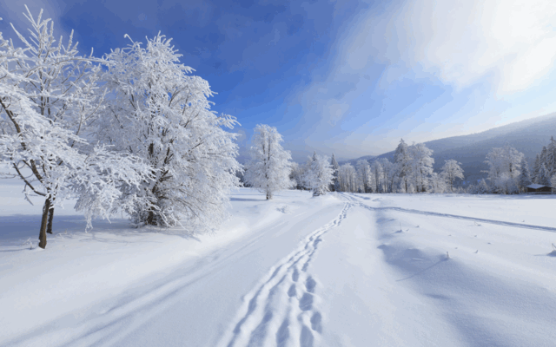
1.Какое время года наступило?
Почему ты так решил?
Какая погода стоит зимой?
Как одеты люди?
Какие зимние развлечения у детей?
2. На прогулке понаблюдайте с ребёнком за зимними изменениями в природе.
Помогите ребёнку запомнить приметы зимы
Приметы зимы:
1) Земля покрыта снегом, а реки и озёра – льдом.
2) Стало холодно, на улице мороз.
3) Дуют сильные ветры, часто бывают метели, снегопады.
4) Ночи стоят длинные, а дни — короткие.
5) Люди надели тёплую зимнюю одежду.
6) Дети катаются на санках, лыжах, коньках, лепят снеговиков, строят снежные крепости, играют в снежки.
3. Найдите две-три сюжетных картинки по теме «Зима», наклейте их в тетрадь, помогите ребёнку составить предложение по каждой картинке. Подпишите предложения под картинками.
4. Выясните, знает ли ребенок названия зимних месяцев. Следующее четверостишие поможет их запомнить:
«Декабрь, январь, февраль
Проходят чередой
С морозом, со снежком,
С рождественской звездой.
5. Предложите ребенку выполнить упражнение «Перед – между – после». Какой месяц перед январем? Какой месяц после января? Какой месяц между февралем и декабрем?
6. Уточните у ребенка значение слов «гололед», «снегопад», «метель», «поземка», «вьюга».
7. Поиграйте в игру, «Какой? Какая?»
Зима, какая? (холодная, морозная, снежная, долгая, волшебная и т.д.)
Снег, какой? (белый, пушистый, легкий, чистый, серебристый, мокрый, липкий, рассыпчатый и т.д.)
Лед, какой? (холодный, прозрачный, твердый, блестящий, гладкий и т.д.)
Мороз, какой? (зимний, крепкий, суровый)
Снежинки, какие? (белые, легкие, узорные, красивые, холодные, хрупкие, нежные, кружевные и т.д.)
8. Поиграйте с ребенком в игру
«Скажи ласково»
Санки -…(саночки) снежинка -…(снежиночка)
сосулька –… (сосулечка)
зима -…(зимушка)
горка — …(горочка) снег -…(снежок)
снеговик -…(снеговичок)
лед - …(ледок)
9. Выучите с ребёнком любую загадку о зиме:
Дни его всех дней короче,
Всех ночей длиннее ночи,
На поля и на луга до весны легли снега.
Только месяц наш пройдет, мы встречаем Новый год.
(декабрь)

Он вошел – никто не видел,
Он сказал – никто не слышал.
Дунул в окна и исчез,
А на окнах вырос лес, (мороз)

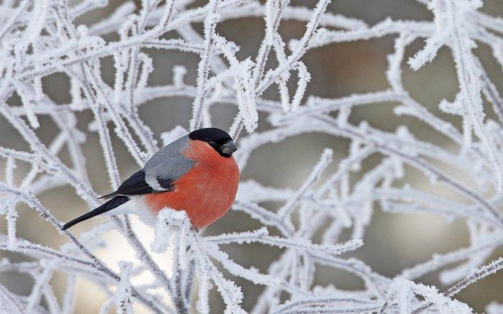
Подготовил: Трубицына Татьяна Павловна

